UNIOR工具使用技术讲座
尊敬的先生/女士：

广州顺晟贸易有限公司诚挚的邀请出席2015年3月10日9：00—13:30在广州海珠区东晓路540号举办的《UNIOR工具使用技术》讲座。

所谓“工欲善其事，必先利其器”，一个出色的自行车维修技师对工具的追求是无止境的。UNIOR自行车维修工具是欧洲著名的工具品牌UNIOR的产品系列之一。
讲座主要内容包括：
- ➢ UNIOR自行车工具的正确使用；
- ➢ UNIOR自行车工具的选择；
- ➢ UNIOR自行车工具在车店中的应用与选择；
- ➢ UNIOR自行车工具的研发；
- ➢ UNIOR自行车工具的保养和使用规则；
- ➢ UNIOR自行车工具套件选择；
- ➢ UNIOR自行车工具的市场建立与发展探讨；

主讲人：Mr.Tine Mahkovec
UNIOR自行车工具部经理

-  UNIOR 欧洲车队营运总监
-  UNIOR 自行车工具部开发及技术总监
-  UNIOR 自行车工具部

主办单位：广州顺晟贸易有限公司
协办单位：美骑网
上午9：00——13：00 中午提供简餐
地 点：广州海珠区东晓路540号，地铁8号线晓港站A出口，富力千禧花园对面

（地图*位置）
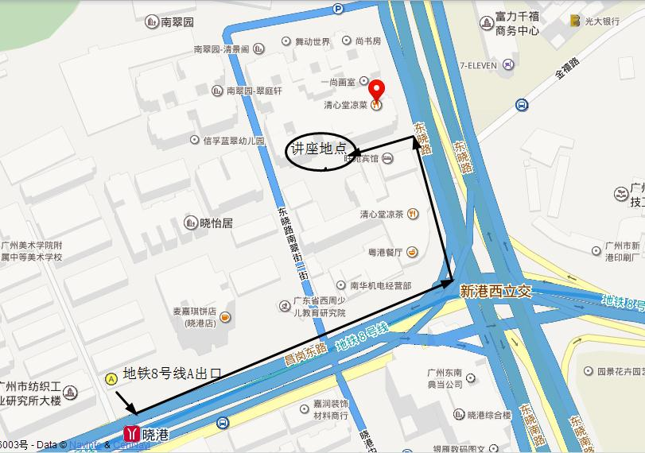
议 程：8：30-9：00 签到
9：00-13：00 《UNIOR工具使用技术》讲座
12：30-13：00 互动
中午提供简餐
讲座费用：本次讲座为“UNIOR工具推广活动”，讲座免费参与；报名员数：20~30人，坐席有限，请您务必于报名截止日期前回复！
衷心期待您的出席，请您在百忙之中填写以下回执
 回执 
单位名称
参会者姓名 职务
手机 电话 email
如果您有兴趣参加2015年03月10日《UNIOR工具使用技术》专题讲座，请填写好回执，于2015年03月02日下午17：00前将回执回传到 gzkp@hotmail.com 或致电 18922785591 联系 郭肇强 ，我们诚挚的期待您的莅临。
备 注：由于名额有限，报名从促

